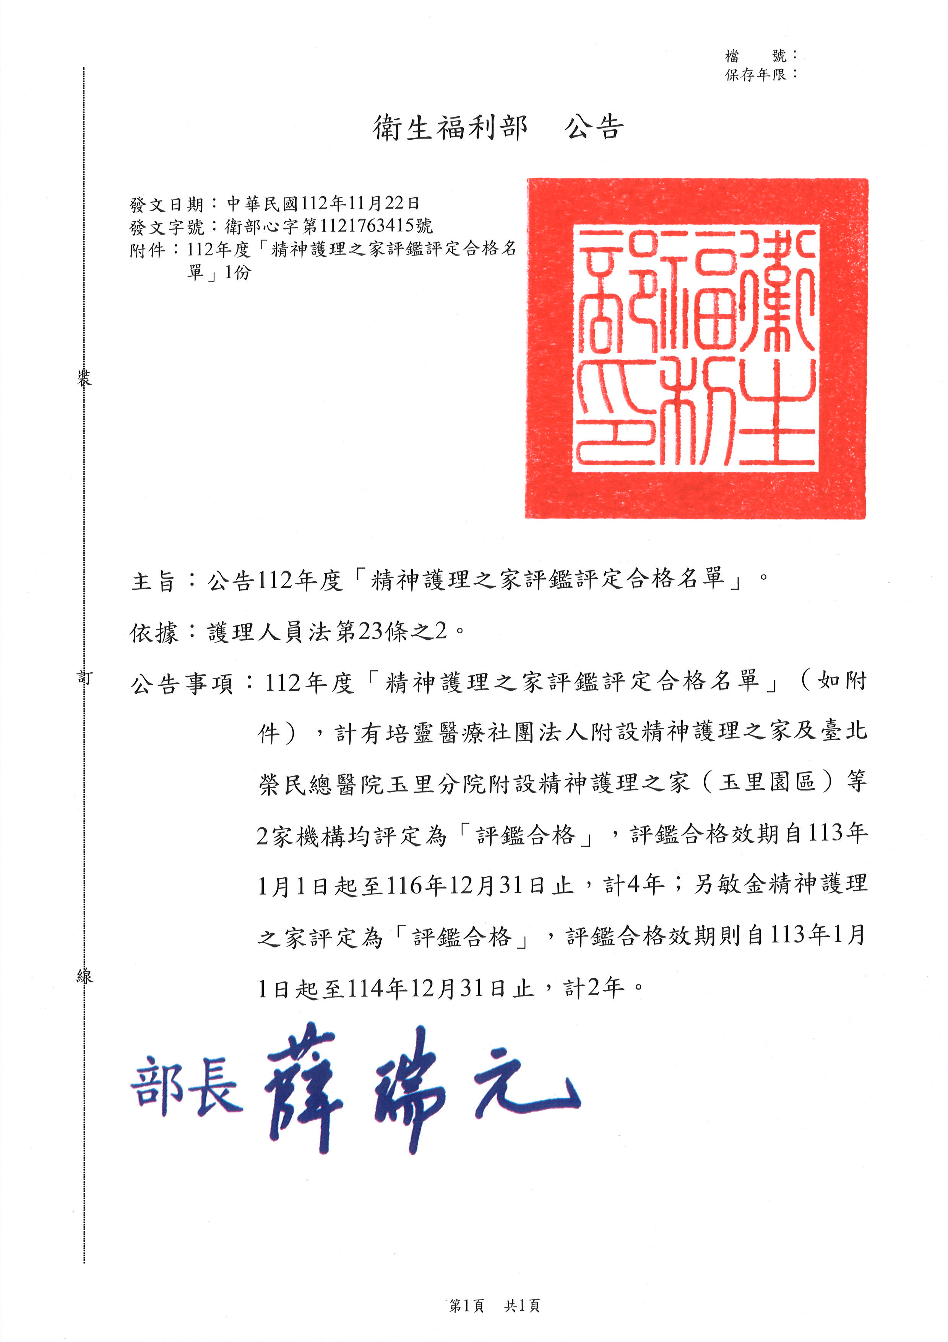
112年度精神護理之家評鑑評定合格名單

（合格效期：自113年1月1日起至116年12月31日止）
編號 | 機構代碼 | 機構名稱 | 縣市 | 評定結果
1 | 7333010019 | 培靈醫療社團法人  附設精神護理之家 | 新竹縣 | 合格
2 | 7145030045 | 臺北榮民總醫院玉里分院附設精神護理之家(玉里園區) | 花蓮縣 | 合格

（合格效期：自113年1月1日起至114年12月31日止）
編號 | 機構代碼 | 機構名稱 | 縣市 | 評定結果
1 | 7431140758 | 敏金精神護理之家 | 新北市 | 合格

